
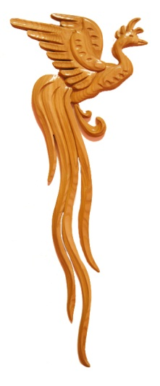



ГРОМАДСЬКА ОРГАНІЗАЦІЯ

« КИЇВСЬКА ОБЛАСНА ФЕДЕРАЦІЯ КЬОКУСІНКАЙ КАРАТЕ »

Tel.: 067-8961027; e-mail: o.chertkov-ifk@ukr.net

Заявочний лист

на участь у 1-му відкритому Чемпіонаті м.Вишгород з Кьокусінкай Карате (IFK), серед дітей, дорослих початківців та ветеранів в розділі «Куміте».
Місце проведення: м. Вишгород Дата: 24 листопада 2016р.
№  п/п | Прізвище,  ім’я,  по батькові | Дата народження \ Вік | Кю/  дан | Вага, кг | Спорт.  звання,  розряд \ стаж занять | Тренер | Лікар
Хлопці
1. | Гольденберг Данііл | 23.10.2006  6р. | 10 кю | 19,7 | 1рік | Черткова Л.О.
Чоловіки початківці та ветерани
2.
Дівчата
3.
Жінки початківці та ветерани
4.
Судді

Перелічені у списку особи пройшли належне тренування і до змагань підготовлені.

Президент ГО, «КОФКК» Чертков О.І.
М.П.
Тренер-представник Ялагуз’ян Б.А.

До участі в змаганнях допущено ________________________________ спортсменів.

(прописом)
Лікар
______________ ________________________

(підпис)
М.П. Медичної установи

